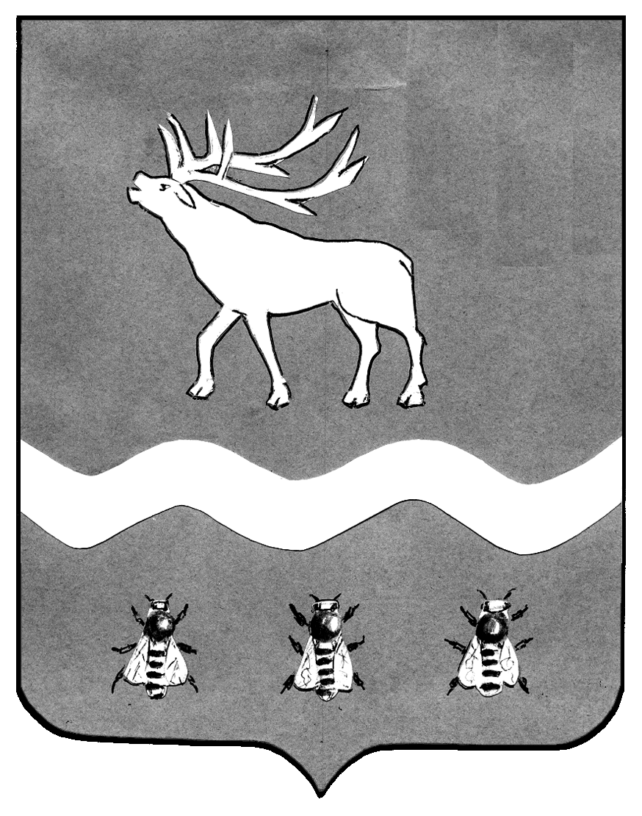

Российская Федерация Приморский край

ДУМА

ЯКОВЛЕВСКОГО МУНИЦИПАЛЬНОГО ОКРУГА

РЕШЕНИЕ

_________ 2024 года с. Яковлевка № 000

Об исполнении бюджета Яковлевского
муниципального района за 2023 год

Рассмотрев и обсудив отчет Администрации Яковлевского муниципального округа об исполнении бюджета района за 2023 год, заключение Контрольно-счетной палаты Яковлевского муниципального округа «О результатах внешней проверки отчета об исполнении бюджета Яковлевского муниципального района за 2023 год», Дума округа, в соответствии со статьями 264.5, 264.6 Бюджетного кодекса Российской Федерации, статьей 40 Положения о бюджетном устройстве, бюджетном процессе и межбюджетных отношениях в Яковлевском муниципальном округе, утвержденного решением Думы Яковлевского муніципального округа от 31.10.2023 № 143-НПА

РЕШИЛА:

1. Утвердить отчет Администрации округа «Об исполнении бюджета Яковлевского муниципального района за 2023 год»:
по доходам в сумме 762 921 878,83 рублей;
по расходам в сумме 745 482 319,85 рублей;
с превышением доходов над расходами (профицит) в сумме 17 439 558,98 рублей.
2. Утвердить показатели доходов бюджета Яковлевского муниципального района по кодам классификации доходов бюджетов за 2023 год согласно приложению 1 к настоящему решению.
3. Утвердить показатели расходов бюджета Яковлевского муниципального района в ведомственной структуре расходов бюджета за 2023 год согласно приложению 2 к настоящему решению.
4. Утвердить показатели расходов бюджета Яковлевского муниципального района по разделам и подразделам классификации расходов бюджетов за 2023 год согласно приложению 3 к настоящему решению.
5. Утвердить показатели расходов бюджета Яковлевского муниципального района по разделам, подразделам, целевым статьям и видам расходов классификации расходов бюджетов за 2023 год согласно приложению 4 к настоящему решению.
6. Утвердить показатели расходов бюджета Яковлевского муниципального района по финансовому обеспечению муниципальных программ Яковлевского муниципального района за 2023 год согласно приложению 5 к настоящему решению.
7. Утвердить показатели источников финансирования дефицита бюджета Яковлевского муниципального района по кодам классификации источников финансирования дефицитов бюджетов за 2023 год согласно приложению 6 к настоящему решению.
8. Настоящее решение вступает в силу со дня его принятия.

Председатель Думы Яковлевского
муниципального округа Е. А. Животягин

